RANCANG BANGUN SMART LOKER PENYIMPANAN BERBASIS IOT TERINTEGRASI WEB UNTUK EFISIENSI PENYIMPANAN BARANG

PROPOSAL TUGAS AKHIR



OLEH:
ADAM BAHTIAR
E32230004

PROGRAM STUDI TEKNIK KOMPUTER
JURUSAN TEKNOLOGI INFORMASI
POLITEKNIK NEGERI JEMBER
2026

RANCANG BANGUN SMART LOKER PENYIMPANAN BERBASIS IOT TERINTEGRASI WEB UNTUK EFISIENSI PENYIMPANAN BARANG

PROPOSAL TUGAS AKHIR



sebagai salah satu syarat untuk memperoleh gelar Ahli Madya (A.Md)
di Program Studi Teknik Komputer
Jurusan Teknologi Informasi

Oleh.
ADAM BAHTIAR
E32230004

PROGRAM STUDI TEKNIK KOMPUTER
JURUSAN TEKNOLOGI INFORMASI
POLITEKNIK NEGERI JEMBER
2026

KEMENTERIAN PENDIDIKAN TINGGI, SAINS,
DAN TEKNOLOGI
POLITEKNIK NEGERI JEMBER
JURUSAN TEKNOLOGI INFORMASI
HALAMAN PENGESAHAN PROPOSAL

1. | Judul | : | Rancang Bangun Smart Loker Penyimpanan Berbasis IoT Terintegras Web untuk Efisiensi Penyimpanan Barang
2. | Identitas Pelaksana
 | - Nama Lengkap | : | Adam Bahtiar
 | - NIM | : | E32230004
 | - Jurusan/Prodi | : | Teknologi Informasi/Teknik Komputer
3. | Lokasi | : | Politeknik Negeri Jember
4. | Identitas Dosen
 | Pembimbing
 | Nama Lengkap | : | Ahmad Fahriyannur Rosyady,S.Kom., M.MT.
 | NIP | : | 199208032024061003
 | Jurusan/Prodi | : | Teknologi Informasi/Teknik Komputer
5. | Lama Kegiatan | : | Enam (6) Bulan
Menyetujui, |  |  |  | Jember, ................................
Dosen Pembimbing, |  |  |  | Pelaksana,
Ahmad Fahriyannur Rosyady,S.Kom., M.MT.  NIP. 199208032024061003 |  |  |  | Adam Bahtiar  NIM. E32230004
Mengetahui,
Ketua Program Studi Teknik Komputer
I Gede Wiryawan, S.Kom., M.Kom.
NIP. 19880117 201903 1 008

DAFTAR ISI

HALAMAN COVER i
HALAMAN JUDUL ii
HALAMAN PENGESAHAN iii
DAFTAR ISI iv
DAFTAR GAMBAR vi
DAFTAR TABEL vii
RINGKASAN viii
BAB I PENDAHULUAN 1
1.1 Latar Belakang 1
1.2 Rumusan Masalah 2
1.3 Tujuan Penelitian 3
1.4 Manfaat Penelitian 3
BAB II TINJAUAN PUSTAKA 4
2.1 State of the art 4
2.2 Internet of Things (IoT) 6
2.3 ESP32 6
2.4 Sensor dan Aktuator 7
2.4.1 Sensor Magnetic Door 8
2.4.2 Solenoid Door Lock 9
2.5 LED Indikator 10
2.6 Radio Frequency Identification (RFID) 10
2.7 Modul Step Down 11
2.8 Sistem Berbasis Web 13
2.9 Basis Data 13
BAB III METODE PENELITIAN 16
3.1 Jenis dan Metode Penelitian 16
3.2 Tahapan Penelitian 16
3.3 Analisis Kebutuhan Sistem 17
3.3.1 Kebutuhan Perangkat Keras 17
3.3.2 Kebutuhan Perangkat Lunak 18
3.4 Perancangan Sistem 18
3.4.1 Arsitektur Sistem 18
3.4.2 Diagram Blok Sistem 20
3.5 Perancangan Perangkat Keras 21
3.6 Perancangan Perangkat Lunak 22
3.6.1 Perangkat Lunak Mikrokontroler 22
3.6.2 Perancangan perangkat lunak Sistem Web 24
3.8 Metode Pengujian Sistem 28
3.9 Evaluasi Sistem 28
3.10 Jadwal Pelaksanaan 28
DAFTAR PUSTAKA 30

DAFTAR GAMBAR
Gambar 2. 1 Esp32 6
Gambar 2. 2 Sensor Magnetic Door 8
Gambar 2. 3 Selenoid Door Lock 9
Gambar 2. 4 LED Indikator....................................................................................10
Gambar 2. 5 RFID...................................................................................................12
Gambar 2. 6 Modul Step Down...............................................................................11
Gambar 3 1 Tahapan Penelitian..............................................................................16
Gambar 3.2 Diagram Blok......................................................................................20
Gambar 3.3 Skematic perangkat keras....................................................................21
Gambar 3.4 Desain skematic perangkat lunak web................................................24
Gambar 3 2 Flowchart Sistem 27

DAFTAR TABEL

Tabel 2 1 Satste of the Art 6
Tabel 3 1 Perangkat Keras (Hardware)..................................................................18
Tabel 3 2 Perangkat Lunak (Software) 18
Tabel 3 3 Jadwal Pelaksanaan 29

RINGKASAN

Rancang Bangun Smart Loker Penyimpanan Berbasis IoT Terintegrasi Web Untuk Efisiensi Penyimpanan Barang, NIM E32230004, Tahun 2026, Teknik Komputer, Politeknik Negeri Jember, Ahmad fahriyannur rosady, S.Kom, M.MT
Perkembangan teknologi Internet of Things (IoT) memungkinkan berbagai perangkat fisik saling terhubung melalui jaringan internet untuk melakukan pemantauan dan pengendalian secara jarak jauh. Penerapan IoT pada sistem penyimpanan barang, seperti smart loker, bertujuan untuk meningkatkan aspek keamanan, efisiensi, serta kemudahan dalam pengelolaan loker.
Sistem smart loker ini menggunakan sensor magnetic door untuk mendeteksi kondisi pintu loker, yaitu terbuka atau tertutup. Sensor bekerja berdasarkan prinsip perubahan medan magnet yang akan menghasilkan sinyal listrik ketika posisi pintu berubah. Data dari sensor kemudian diproses oleh mikrokontroler ESP32 yang berfungsi sebagai pusat kendali sistem. Selanjutnya, informasi kondisi loker dikirimkan ke server dan ditampilkan secara real-time melalui system berbasis web sehingga pengguna dapat mengetahui status loker.
Sebagai opsi kedua, sistem dilengkapi dengan modul Radio Frequency Identification (RFID) yang berfungsi sebagai akses manual untuk membuka loker apabila akses melalui web tidak tersedia. Proses buka dan kunci pintu loker dilakukan menggunakan solenoid door lock yang dikendalikan oleh ESP32 berdasarkan perintah dari sistem web maupun hasil autentikasi RFID. Dengan adanya sistem ini, diharapkan penyimpanan barang menjadi lebih efisien, aman, dan terkontrol.

BAB I PENDAHULUAN

1.1 Latar Belakang

Perkembangan teknologi informasi dan komunikasi yang semakin pesat, khususnya pada bidang Internet of Things (IoT), mendorong munculnya berbagai sistem yang bertujuan untuk meningkatkan efisiensi, keamanan, dan kemudahan dalam aktivitas sehari-hari. Teknologi IoT memungkinkan perangkat fisik saling terhubung melalui jaringan internet sehingga dapat dikendalikan dan dipantau secara real-time dari jarak jauh (Ashton, 2009; Gubbi et al., 2013).

Di lingkungan kampus dan fasilitas umum lainnya, sistem penyimpanan barang masih banyak menggunakan loker konvensional yang umumnya memanfaatkan kunci manual atau gembok. Sistem tersebut memiliki beberapa kekurangan, seperti risiko kehilangan kunci serta tidak adanya sistem untuk memantau status loker apakah sedang digunakan atau tidak. Kondisi ini dapat menyebabkan penggunaan loker menjadi kurang optimal dan berpotensi menurunkan tingkat keamanan penyimpanan barang (Suryani & Nugroho, 2022).

Dari sisi pengelolaan, loker konvensional juga masih kurang efisien karena pengecekan kondisi loker dilakukan secara manual. Hal ini menjadi kurang efektif apabila jumlah loker cukup banyak, sehingga pengguna harus mencari loker atau barang yang diinginkan secara satu per satu. Selain itu, tidak adanya integrasi dengan sistem digital menyulitkan dalam proses pencatatan dan pengelolaan data penggunaan loker (Pratama & Setiawan, 2021).

Berdasarkan permasalahan tersebut, diperlukan sebuah solusi berupa sistem smart loker penyimpanan berbasis IoT yang terintegrasi dengan sistem web. Melalui sistem ini, pengguna dapat mengakses dan mengendalikan loker tanpa menggunakan kunci fisik, sedangkan pengelola dapat memantau status loker secara real-time melalui halaman web. Sistem web juga memungkinkan pengelolaan data pengguna serta kontrol buka dan tutup loker secara lebih praktis dan terpusat (Monk, 2016).

Selain itu, sistem smart loker yang dirancang dilengkapi dengan LED indikator pada setiap loker yang berfungsi sebagai penanda visual untuk menunjukkan posisi loker yang dipilih oleh pengguna. Fitur ini memudahkan pengguna dalam menemukan loker yang dituju dan mengurangi kesalahan dalam pengambilan barang. Sistem web juga dirancang untuk menampilkan informasi status ketersediaan loker, baik yang sedang digunakan maupun yang masih kosong, sehingga kondisi loker dapat diketahui secara real-time.

Sebagai fitur tambahan, sistem ini juga dilengkapi dengan modul Radio Frequency Identification (RFID) sebagai opsi kedua untuk membuka loker secara manual. RFID berfungsi sebagai metode akses alternatif apabila terjadi kendala pada jaringan internet atau sistem web. Proses autentikasi menggunakan kartu atau tag RFID akan diverifikasi oleh mikrokontroler sebelum mengaktifkan solenoid door lock, sehingga keamanan sistem tetap terjaga.

Oleh karena itu, penelitian ini berfokus pada rancang bangun smart loker penyimpanan berbasis IoT yang terintegrasi dengan sistem web sebagai upaya untuk meningkatkan efisiensi penggunaan loker, mempermudah proses pengelolaan, serta meningkatkan keamanan penyimpanan barang. Sistem ini diharapkan dapat menjadi solusi yang praktis dan aplikatif, serta sesuai dengan kompetensi mahasiswa D3 Teknik Komputer, khususnya dalam penerapan perangkat keras dan perangkat lunak berbasis IoT.

1.2 Rumusan Masalah

Berdasarkan latar belakang yang telah diuraikan, maka rumusan masalah dalam penelitian ini adalah sebagai berikut:
- Bagaimana merancang dan membangun sistem smart loker penyimpanan berbasis IoT?
- Bagaimana mengintegrasikan sistem smart loker dengan aplikasi mobile sebagai media kontrol dan monitoring?
- Bagaimana kinerja sistem smart loker berbasis IoT yang terintegrasi dengan aplikasi mobile dalam menampilkan daftar barang di dalam loker, status ketersediaan loker (kosong atau terisi), serta meningkatkan efisiensi penggunaan dan keamanan penyimpanan barang?

1.3 Tujuan Penelitian

Tujuan dari penelitian ini adalah:
- Merancang dan membangun sistem smart loker penyimpanan berbasis IoT.
- Mengintegrasikan smart loker dengan aplikasi mobile untuk kontrol dan monitoring loker.
- Mengimplementasikan fitur aplikasi mobile yang dapat menampilkan daftar barang dalam loker, status loker kosong atau terisi, serta indikator LED untuk membantu pengguna mengetahui posisi loker yang dituju.

1.4 Manfaat Penelitian

Manfaat yang diharapkan dari penelitian ini antara lain:
- Memberikan kemudahan bagi pengguna dalam mengetahui posisi loker melalui LED indikator.
- Memudahkan pengguna dan pengelola dalam memantau daftar barang serta status ketersediaan loker melalui aplikasi mobile.
- Meningkatkan efisiensi dan keamanan dalam sistem penyimpanan barang.
- Menjadi referensi pengembangan sistem smart loker berbasis IoT.

BAB II TINJAUAN PUSTAKA

2.1 State of the art
State of the art merupakan konsep dalam penelitian yang menggambarkan perkembangan serta capaian terkini dalam suatu bidang atau topik tertentu. Konsep ini digunakan untuk memberikan gambaran yang lebih menyeluruh mengenai kemajuan ilmu pengetahuan, metode, dan teknologi yang telah dihasilkan oleh penelitian-penelitian sebelumnya.
No | Judul | Penulis (Tahun) | Perbedaan | Persamaan
1 | Rancang Bangun Smart Locker Berbasis IoT Menggunakan ESP32 | Pratama & Setiawan (2021) | menampilkan status loker terbuka dan tertutup melalui web dashboard, belum terintegrasi dengan aplikasi mobile serta belum menyediakan informasi daftar barang dan LED indikator posisi loker. | Sama-sama menggunakan teknologi IoT dan mikrokontroler ESP32 untuk sistem penyimpanan loker.
2 | Monitoring Sistem Penyimpanan Barang Berbasis IoT | Suryani & Nugroho (2022) | Sistem fokus pada monitoring kondisi loker melalui web tanpa fitur penunjuk fisik seperti LED indikator dan belum mendukung manajemen data barang secara detail. | Sama-sama memanfaatkan teknologi IoT untuk pemantauan sistem penyimpanan barang.
3 | Aplikasi Mobile untuk Kontrol Sistem Penyimpanan Berbasis IoT | Andika & Rahmawati (2023) | Aplikasi mobile hanya berfungsi sebagai alat kontrol buka-tutup loker dan belum menampilkan daftar barang maupun status ketersediaan loker secara lengkap. | Sama-sama mengintegrasikan sistem IoT dengan aplikasi mobile sebagai media kontrol.
5 | Rancang Bangun Smart Loker Penyimpanan Berbasis IoT Terintegrasi Mobile | Penelitian ini | Sistem dilengkapi LED indikator untuk menunjukkan posisi loker, aplikasi mobile yang menampilkan daftar barang, serta informasi loker kosong dan terisi secara real-time. | Sama-sama membahas sistem smart loker berbasis IoT yang bertujuan meningkatkan efisiensi dan keamanan penyimpanan barang
Tabel 2 1 Stste of the Art

2.2 Internet of Things (IoT)

Internet of Things (IoT) merupakan konsep teknologi yang memungkinkan berbagai perangkat fisik untuk terhubung ke jaringan internet dan saling bertukar data tanpa memerlukan interaksi manusia secara langsung. Perangkat IoT umumnya dilengkapi dengan sensor, aktuator, serta modul komunikasi yang memungkinkan pengiriman dan penerimaan data secara real-time. Penerapan IoT bertujuan untuk meningkatkan efisiensi, akurasi, dan otomatisasi dalam berbagai sistem.

Dalam penelitian ini, IoT berperan sebagai penghubung antara sistem smart loker dengan aplikasi mobile. Melalui koneksi internet, pengguna dapat mengontrol dan memantau status loker dari jarak jauh. Penerapan IoT pada smart loker memungkinkan pengiriman data status loker, informasi penggunaan, serta perintah buka dan tutup loker secara real-time.

2.3 ESP32

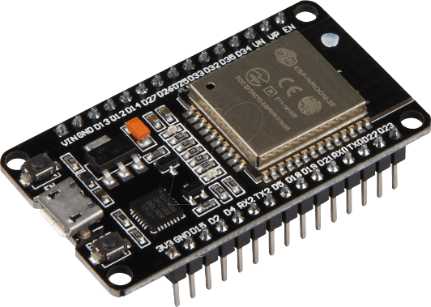
Gambar 2. 1 Esp32
ESP32 merupakan sebuah mikrokontroler berbasis System on Chip (SoC) yang dikembangkan oleh Espressif Systems. Mikrokontroler ini dirancang khusus untuk mendukung aplikasi Internet of Things (IoT) karena telah dilengkapi dengan fitur komunikasi nirkabel berupa Wi-Fi dan Bluetooth dalam satu chip. Dengan kemampuan tersebut, ESP32 sangat cocok digunakan pada sistem yang membutuhkan koneksi internet untuk proses monitoring dan kontrol secara jarak jauh.

ESP32 memiliki kinerja yang cukup tinggi karena menggunakan prosesor 32-bit dan mendukung pemrosesan data secara cepat. Selain itu, ESP32 juga dilengkapi dengan berbagai pin input dan output (GPIO) yang dapat digunakan untuk menghubungkan berbagai sensor dan aktuator, seperti sensor magnetic door, LED indikator, dan solenoid door lock. Oleh karena itu, ESP32 sering digunakan sebagai pusat kendali pada sistem contohnya smart loker berbasis IoT.

2.4 Sensor dan Aktuator
Sensor dan aktuator merupakan komponen utama dalam sistem smart loker yang berperan dalam proses pendeteksian kondisi serta pelaksanaan perintah pada sistem. Sensor berfungsi sebagai perangkat input yang memberikan informasi kondisi pintu loker, sedangkan aktuator berfungsi sebagai perangkat output yang melakukan aksi penguncian dan pembukaan loker secara otomatis.

2.4.1 Sensor Magnetic Door
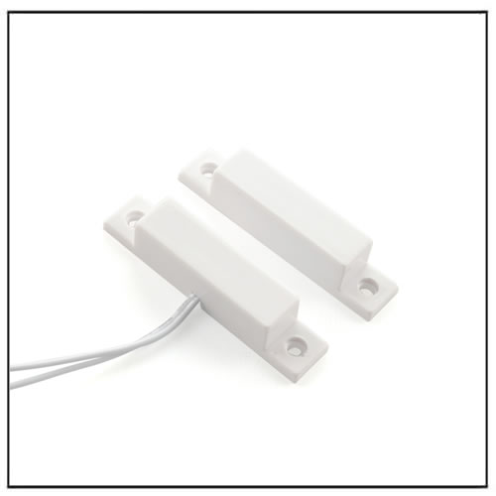
Gambar 2. 2 Sensor Magnetic Door
Sensor magnetic door merupakan jenis sensor yang digunakan untuk mendeteksi kondisi buka atau tutup pada sebuah pintu atau objek bergerak. Sensor ini bekerja berdasarkan prinsip medan magnet, di mana perubahan posisi magnet akan mempengaruhi kondisi saklar di dalam sensor sehingga menghasilkan sinyal listrik. Sensor magnetic door umumnya terdiri dari dua bagian utama, yaitu reed switch dan magnet permanen.

Ketika magnet berada dekat dengan reed switch, kontak di dalam reed switch akan tertutup sehingga rangkaian listrik berada dalam kondisi aktif. Sebaliknya, ketika magnet menjauh akibat pintu dibuka, kontak akan terbuka dan rangkaian listrik menjadi tidak aktif. Perubahan kondisi ini kemudian dibaca oleh mikrokontroler sebagai status pintu terbuka atau tertutup (Bolton, 2015).

Sensor magnetic door banyak digunakan pada sistem keamanan seperti alarm pintu, sistem kontrol akses, dan smart loker karena memiliki konstruksi yang sederhana. Selain itu, sensor ini mudah diintegrasikan dengan mikrokontroler seperti ESP32 karena hanya memerlukan koneksi input digital (Monk, 2016).

2.4.2 Solenoid Door Lock
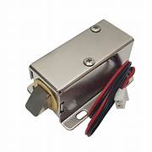
Gambar 2. 3 Selenoid Door Lock
Solenoid door lock merupakan aktuator elektromagnetik yang digunakan sebagai pengunci pintu secara otomatis dengan memanfaatkan prinsip kerja medan elektromagnet. Solenoid ini bekerja ketika arus listrik dialirkan ke kumparan (coil), sehingga menghasilkan medan magnet yang menarik atau mendorong inti besi (plunger). Pergerakan plunger tersebut digunakan untuk mengunci atau membuka mekanisme pintu (Bolton, 2015).
Secara umum, solenoid door lock terdiri dari beberapa komponen utama, yaitu kumparan elektromagnet, inti besi (plunger), pegas pengembali, serta rumah solenoid. Ketika solenoid diberi tegangan, plunger akan tertarik masuk dan menyebabkan kunci terbuka atau tertutup sesuai dengan jenis solenoid yang digunakan. Saat tegangan dihentikan, pegas akan mengembalikan plunger ke posisi awal (Monk, 2016).
Solenoid door lock banyak digunakan pada sistem keamanan berbasis elektronik, seperti smart door, sistem kontrol akses, dan smart loker, karena mampu memberikan respons yang cepat dan dapat dikendalikan secara otomatis oleh mikrokontroler. Selain itu, solenoid memiliki struktur yang sederhana dan relatif mudah diintegrasikan dengan sistem berbasis IoT (Pratama & Setiawan, 2021).

2.5 LED Indikator
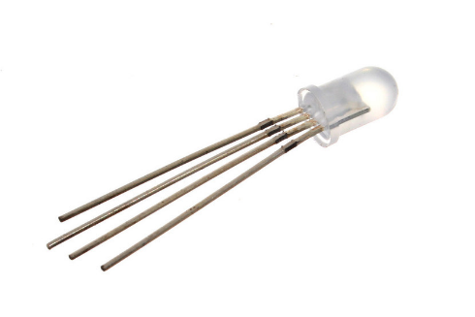
Gambar 2. 4 LED Indikator
LED indikator merupakan komponen elektronik yang digunakan sebagai penanda visual dalam suatu sistem. Pada smart loker, LED indikator berfungsi untuk menunjukkan status loker, seperti loker kosong, loker terisi, atau loker yang sedang dipilih oleh pengguna melalui aplikasi mobile.
Penggunaan LED indikator bertujuan untuk memudahkan pengguna dalam menemukan posisi loker yang dituju secara cepat dan mengurangi kesalahan dalam pengambilan barang. Integrasi LED indikator dengan aplikasi mobile menjadikan sistem smart loker lebih intuitif dan efisien.

2.6 Radio Frequency Identification (RFID)

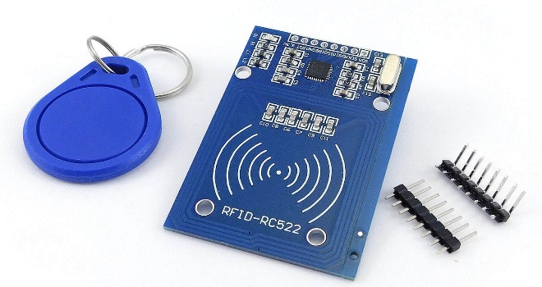
Gambar 2.5 RFID
Radio Frequency Identification (RFID) merupakan teknologi identifikasi otomatis yang memanfaatkan gelombang radio untuk membaca dan mengirimkan data dari sebuah tag ke perangkat pembaca (RFID reader) tanpa memerlukan kontak fisik secara langsung. Sistem RFID umumnya terdiri dari tiga komponen utama, yaitu RFID tag, RFID reader, dan sistem pengendali (mikrokontroler atau komputer) yang berfungsi untuk memproses data hasil pembacaan.

RFID tag berisi informasi identitas unik yang tersimpan dalam chip dan terhubung dengan antena kecil. Ketika tag didekatkan ke RFID reader, gelombang radio yang dipancarkan reader akan mengaktifkan tag dan membaca data yang tersimpan di dalamnya. Data tersebut kemudian dikirimkan ke mikrokontroler untuk diverifikasi sesuai dengan data yang telah terdaftar dalam sistem.

Pada penelitian ini, RFID digunakan sebagai opsi kedua atau alternatif akses manual untuk membuka loker apabila terjadi kendala pada sistem utama berbasis web atau jaringan internet. Setelah kartu atau tag RFID ditempelkan pada reader, sistem akan melakukan proses autentikasi. Jika data sesuai dengan database yang tersimpan, maka mikrokontroler ESP32 akan memberikan perintah untuk mengaktifkan solenoid door lock sehingga pintu loker dapat terbuka.

Penggunaan RFID pada sistem smart loker ini bertujuan untuk meningkatkan fleksibilitas dan keamanan akses, karena setiap pengguna memiliki identitas unik yang dapat dikontrol dan dicatat oleh sistem. Selain itu, teknologi RFID dinilai lebih praktis dan efisien dibandingkan penggunaan kunci konvensional karena tidak memerlukan kontak fisik serta memiliki tingkat keandalan yang cukup baik dalam sistem kontrol akses.

2.7 Modul Step Down

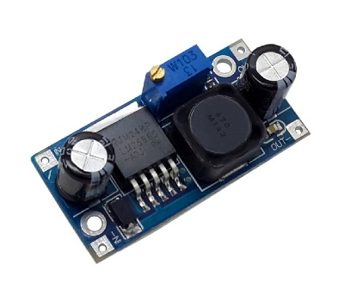
Gambar 2. 6 Modul Step Down

LM2596 merupakan salah satu modul step-down yang umum digunakan dalam sistem elektronika dan IoT. Modul ini berfungsi untuk menurunkan tegangan DC dari nilai yang lebih tinggi ke nilai yang lebih rendah dengan efisiensi yang tinggi. Pada sistem smart loker berbasis IoT, modul LM2596 digunakan untuk menyesuaikan tegangan catu daya agar sesuai dengan kebutuhan mikrokontroler ESP32 dan komponen pendukung lainnya.

Secara spesifikasi, modul LM2596 memiliki tegangan input antara 4–40 VDC dan mampu menghasilkan tegangan output yang dapat diatur mulai dari 1,25–35 VDC. Modul ini mampu menyuplai arus hingga 3 A, sehingga cukup untuk memenuhi kebutuhan ESP32, sensor magnetic door, serta LED indikator.

Dalam penerapannya pada sistem smart loker, tegangan dari adaptor 12 VDC diturunkan menggunakan modul LM2596 menjadi 5 VDC atau 3,3 VDC. Tegangan 3,3 VDC digunakan untuk mensuplai ESP32, sedangkan 5 VDC dapat digunakan untuk komponen lain yang memerlukan tegangan lebih tinggi. Penggunaan LM2596 membantu menjaga kestabilan tegangan dan meningkatkan efisiensi daya, sehingga sistem dapat bekerja secara optimal dan aman.

2.8 Sistem Berbasis Web
Sistem berbasis web merupakan perangkat lunak yang berjalan melalui peramban (browser) dan digunakan sebagai antarmuka antara pengguna dengan sistem smart loker. Sistem ini memungkinkan pengguna mengakses layanan tanpa perlu melakukan instalasi aplikasi khusus, sehingga lebih fleksibel dan dapat digunakan pada berbagai perangkat seperti komputer, laptop, maupun smartphone yang terhubung dengan jaringan internet.
Dalam penelitian ini, sistem web berfungsi sebagai media untuk melakukan kontrol dan monitoring loker secara digital dan real-time. Sistem web terhubung dengan server yang berkomunikasi dengan mikrokontroler ESP32 untuk mengirim dan menerima data terkait kondisi loker.
Fitur utama sistem web meliputi proses login pengguna, pemilihan loker, perintah buka dan tutup loker, tampilan informasi status loker (kosong atau terisi), serta pencatatan data penggunaan loker. Dengan adanya sistem berbasis web, pengelolaan loker menjadi lebih terpusat, praktis, dan efisien dibandingkan sistem konvensional, karena seluruh proses kontrol dan pemantauan dapat dilakukan melalui satu platform digital.

2.9 Basis Data
Basis data (database) merupakan kumpulan data yang tersusun secara terstruktur dan saling berhubungan, serta disimpan dalam suatu sistem komputer sehingga dapat diakses, dikelola, dan diperbarui dengan mudah. Basis data dirancang untuk menyimpan informasi dalam jumlah besar secara terorganisir agar proses pencarian, penyimpanan, dan pengolahan data dapat dilakukan secara efisien dan akurat (Connolly & Begg, 2015).
Pengelolaan basis data pada sistem ini menggunakan Database Management System (DBMS) yang diimplementasikan pada hosting lokal atau local server. Hosting lokal berfungsi sebagai pusat penyimpanan data yang berada dalam satu jaringan dengan perangkat sistem, sehingga komunikasi data menjadi lebih cepat dan tidak bergantung pada koneksi internet publik. DBMS bertugas untuk mengatur proses penyimpanan, pembaruan, penghapusan, serta menjaga keamanan dan konsistensi data dalam sistem.
Pada sistem smart loker berbasis IoT ini, komunikasi data antara mikrokontroler ESP32 dan server dilakukan menggunakan protokol MQTT (Message Queuing Telemetry Transport). MQTT merupakan protokol komunikasi ringan yang dirancang untuk sistem IoT dengan konsep publish dan subscribe. Dalam implementasinya, ESP32 akan mengirimkan data status loker dan hasil pembacaan RFID ke broker MQTT yang berjalan pada server lokal. Selanjutnya, server akan memproses dan menyimpan data tersebut ke dalam basis data.
Basis data pada sistem ini menyimpan berbagai informasi, antara lain data pengguna, data akun login berbasis email, status ketersediaan loker, riwayat aktivitas buka dan tutup loker, serta log akses RFID. Integrasi antara MQTT, server lokal, dan basis data memungkinkan sistem web menampilkan informasi secara real-time, sehingga proses monitoring dan pengendalian loker dapat dilakukan dengan cepat, efisien, dan aman tanpa ketergantungan pada layanan cloud eksternal.
2.8 Keamanan Sistem
Keamanan sistem merupakan aspek penting dalam perancangan smart loker. Keamanan meliputi keamanan akses pengguna, keamanan data, serta keamanan fisik loker. Sistem autentikasi pada aplikasi mobile digunakan untuk memastikan bahwa hanya pengguna yang berhak yang dapat mengakses loker.
Selain itu, pencatatan riwayat akses loker dapat digunakan sebagai bentuk pengawasan dan evaluasi penggunaan loker. Dengan adanya sistem keamanan yang baik, risiko kehilangan atau penyalahgunaan barang dapat diminimalkan.

BAB III METODE PENELITIAN

3.1 Jenis dan Metode Penelitian
Metode penelitian yang digunakan dalam penelitian ini adalah metode rancang bangun (research and development). Metode rancang bangun bertujuan untuk merancang, membangun, dan menguji sebuah sistem sehingga dapat berfungsi sesuai dengan kebutuhan yang telah ditentukan. Metode ini sangat sesuai dengan karakteristik penelitian pada program studi D3 Teknik Komputer yang menekankan pada aspek penerapan dan implementasi teknologi.
Pada penelitian ini, sistem yang dikembangkan adalah smart loker penyimpanan berbasis Internet of Things (IoT) yang terintegrasi dengan aplikasi mobile. Fokus penelitian meliputi perancangan perangkat keras, perancangan perangkat lunak, integrasi sistem, serta pengujian fungsional sistem.

3.2 Tahapan Penelitian
Tahapan penelitian dilakukan secara sistematis agar proses perancangan dan pembangunan sistem dapat berjalan dengan baik. Adapun tahapan penelitian yang dilakukan adalah sebagai berikut:
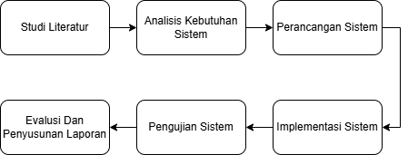
Gambar 3 1 Tahapan Penelitian
- Studi literatur, yaitu mempelajari referensi yang berkaitan dengan IoT, smart loker, mikrokontroler, dan aplikasi mobile.
- Analisis kebutuhan sistem, meliputi kebutuhan perangkat keras dan perangkat lunak.
- Perancangan sistem, meliputi perancangan arsitektur sistem, diagram blok, dan alur kerja sistem.
- Implementasi sistem, yaitu proses perakitan perangkat keras dan pembuatan perangkat lunak.
- Pengujian sistem untuk memastikan seluruh komponen dan fitur berfungsi dengan baik.
- Evaluasi dan penyusunan laporan.

3.3 Analisis Kebutuhan Sistem
Analisis kebutuhan sistem dilakukan untuk mengetahui kebutuhan yang diperlukan dalam pembangunan smart loker.

3.3.1 Kebutuhan Perangkat Keras
Perangkat keras yang digunakan dalam sistem ini meliputi:
No | Nama Alat | Jumlah
1 | Laptop | 1 Buah
2 | Smartphone Android | 1 Buah
3 | ESP32 | 1 Buah
4 | Sensor Sensor pintu (magnetic sensor) | 4 Buah
5 | Solenoid door | 4 Buah
6 | LED indikator | 4 Buah
7 | PCB | 1 Buah
8 | RFID | 4 Buah
9 | Catu Daya | 1 Buah
10 | Modul Step Down | 1 Buah
11 | Solder | 1 Buah
12 | Timah solder | Secukupnya
13  14 | Obeng  Triplek | 1 buah  Secukupnya
Tabel 3 1 Perangkat Keras (Hardware)

3.3.2 Kebutuhan Perangkat Lunak
Perangkat lunak yang digunakan dalam system ini meliputi:
No | Nama | Perangkat Lunak
1 | Sistem Operasi | Windows 10 64-bit
2 | Software Pemrograman | Arduino IDE
3 | Pengembangan Aplikasi | Visual Studio Code
4 | Framework Aplikasi | Flutter
5 | Database | Firebase
Tabel 3 2 Perangkat Lunak (Software)

3.4 Perancangan Sistem
Perancangan sistem bertujuan untuk menjelaskan keterkaitan dan alur kerja antar komponen dalam sistem smart loker berbasis IoT. Sistem ini terdiri dari aplikasi mobile, server, dan perangkat loker yang saling terhubung melalui jaringan internet. Sistem Web digunakan sebagai media kontrol dan monitoring, server berfungsi sebagai pengelola data, sedangkan mikrokontroler mengendalikan sensor, aktuator, dan LED indikator. Perancangan sistem ini diharapkan mampu mendukung kinerja smart loker secara efektif dan efisien.

3.4.1 Arsitektur Sistem
Arsitektur sistem smart loker penyimpanan berbasis Internet of Things (IoT) dirancang untuk mengintegrasikan perangkat keras loker, server berbasis cloud, serta sistem web sebagai antarmuka pengguna. Arsitektur ini bertujuan untuk memungkinkan proses monitoring, pengelolaan, dan pengendalian loker secara terpusat, real-time, dan efisien.
Pada sisi perangkat keras, sistem smart loker dilengkapi dengan mikrokontroler berbasis IoT seperti ESP32 yang berfungsi sebagai pusat kendali utama. Mikrokontroler ini terhubung dengan berbagai komponen pendukung, antara lain sensor pintu untuk mendeteksi kondisi loker dalam keadaan terbuka atau tertutup, aktuator berupa solenoid door lock sebagai mekanisme pengunci loker, serta LED indikator yang berfungsi untuk menunjukkan posisi loker yang dipilih oleh pengguna. Seluruh komponen tersebut bekerja secara terintegrasi dan dikendalikan oleh mikrokontroler sesuai perintah yang diterima dari sistem.
Mikrokontroler berkomunikasi dengan server berbasis cloud melalui jaringan internet menggunakan protokol komunikasi IoT. Server berfungsi sebagai pusat penyimpanan dan pengelolaan data, seperti status loker, informasi barang yang tersimpan, serta histori penggunaan loker. Selain itu, server juga bertindak sebagai penghubung antara perangkat keras loker dan sistem web sehingga data yang ditampilkan pada sistem selalu diperbarui secara real-time.
Pada sisi sistem web, tersedia antarmuka pengguna yang dapat diakses melalui peramban pada perangkat komputer maupun telepon pintar. Sistem web memungkinkan pengguna untuk melakukan monitoring dan kontrol loker dengan mudah. Informasi yang ditampilkan meliputi ketersediaan loker dalam kondisi kosong atau terisi, daftar barang yang berada di dalam setiap loker, serta fitur kontrol untuk membuka dan menutup loker. Ketika pengguna memilih loker melalui sistem web, server akan meneruskan perintah tersebut ke mikrokontroler. Selanjutnya, LED indikator pada loker yang dipilih akan menyala sebagai penanda posisi loker, dan solenoid akan aktif untuk membuka atau mengunci loker sesuai perintah.
Dengan arsitektur ini, sistem smart loker mampu bekerja secara terintegrasi antara perangkat keras dan perangkat lunak berbasis web sehingga meningkatkan efisiensi, keamanan, serta kemudahan dalam pengelolaan penyimpanan barang.

3.4.2 Diagram Blok Sistem
Diagram blok sistem menggambarkan alur data dan kontrol dari aplikasi mobile ke mikrokontroler hingga ke aktuator dan sensor. Aplikasi mobile mengirim perintah ke server, kemudian diteruskan ke mikrokontroler untuk mengendalikan solenoid dan LED indikator. Sensor mengirimkan data status kembali ke server untuk ditampilkan pada aplikasi.
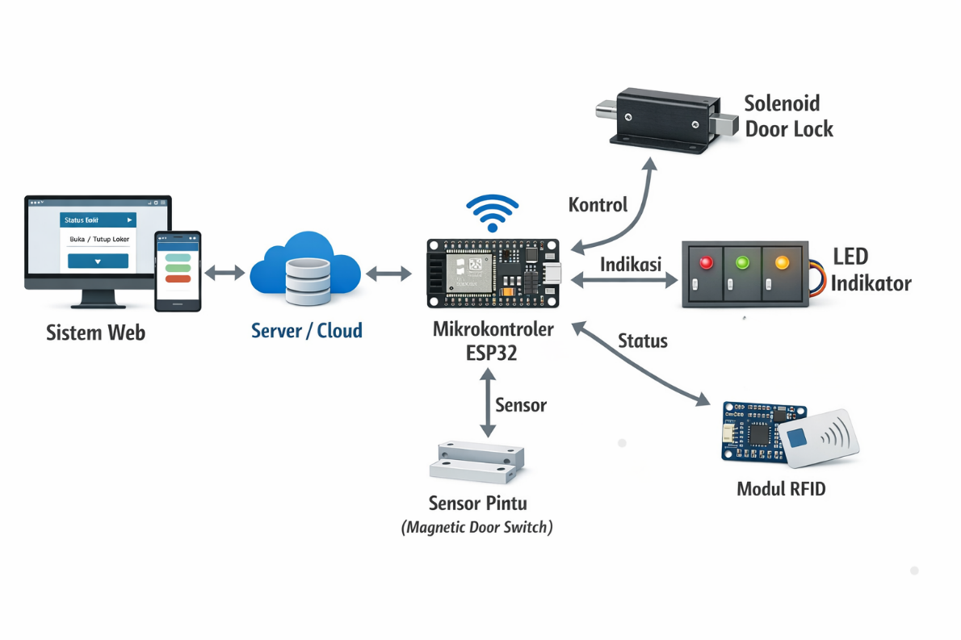
Gambar 3.2 Diagram Blok

3.5 Perancangan Perangkat Keras
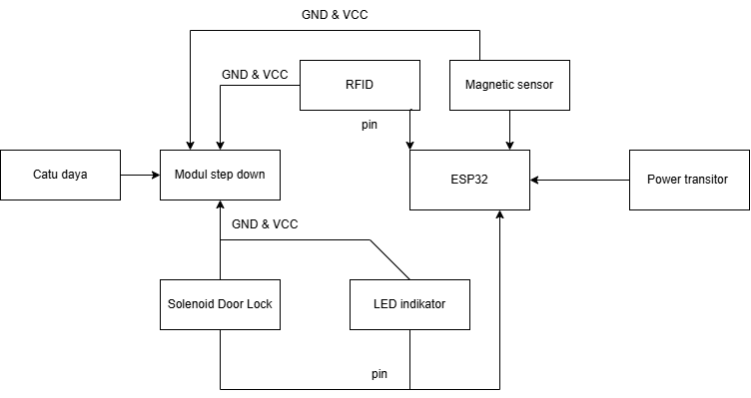
Gambar 3.3 Skematic perangkat keras
Perancangan perangkat keras pada sistem smart loker penyimpanan berbasis IoT meliputi perancangan rangkaian elektronik serta penempatan komponen pada setiap unit loker. Perangkat keras dirancang agar seluruh komponen dapat bekerja secara terintegrasi, stabil, dan mudah dalam proses perawatan maupun pengembangan selanjutnya.
Mikrokontroler berperan sebagai pusat kendali utama yang mengatur seluruh proses input dan output system. Mikrokontroler dihubungkan dengan sensor pintu yang berfungsi untuk mendeteksi kondisi loker, apakah dalam keadaan terbuka atau tertutup. Informasi dari sensor ini digunakan untuk memperbarui status loker secara real-time pada sistem.
Selain sensor pintu, mikrokontroler juga terhubung dengan solenoid door lock yang berfungsi sebagai mekanisme pengunci dan pembuka loker secara otomatis. Solenoid akan diaktifkan atau dinonaktifkan berdasarkan perintah yang diterima dari aplikasi mobile melalui server. Untuk mendukung kemudahan penggunaan, setiap loker dilengkapi dengan LED yang berfungsi sebagai penanda visual. LED akan menyala pada loker yang dipilih melalui aplikasi mobile sehingga pengguna dapat dengan mudah mengetahui posisi loker yang dituju.
Penempatan komponen perangkat keras disesuaikan dengan desain fisik loker agar aman dari gangguan luar dan tetap mudah diakses untuk keperluan perawatan. Dengan perancangan perangkat keras yang terstruktur dan terintegrasi, sistem smart loker diharapkan dapat beroperasi secara optimal, efisien, dan andal dalam mendukung proses penyimpanan barang.

3.6 Perancangan Perangkat Lunak
Perancangan perangkat lunak pada sistem smart loker penyimpanan berbasis IoT mencakup pengembangan perangkat lunak pada sisi mikrokontroler serta aplikasi mobile. Perangkat lunak ini dirancang untuk memastikan komunikasi data antara perangkat keras, server atau basis data cloud, dan aplikasi mobile dapat berjalan secara stabil, aman, dan real-time.

3.6.1 Perangkat Lunak Mikrokontroler
Perangkat lunak pada mikrokontroler berfungsi sebagai pengendali utama seluruh perangkat keras smart loker serta sebagai penghubung antara system fisik dan server berbasis cloud. Program mikrokontroler diawali dengan proses inisialisasi system, meliputi konfigurasi pin input dan output, inisialisasi sensor pintu, system solenoid door lock, LED systemm, serta pengaturan koneksi jaringan internet melalui modul WiFi.
Setelah proses inisialisasi, mikrokontroler melakukan koneksi ke jaringan internet dan melakukan sinkronisasi dengan server atau basis data cloud. Mikrokontroler secara terus-menerus memantau data yang dikirimkan oleh server, khususnya perintah yang berasal dari aplikasi mobile, seperti perintah membuka atau menutup loker tertentu. Ketika perintah diterima, mikrokontroler akan memproses perintah tersebut dan mengaktifkan system solenoid door lock sesuai dengan loker yang dipilih.
Selain mengendalikan mekanisme pengunci, mikrokontroler juga bertugas mengontrol LED system pada setiap loker. LED system akan menyala pada loker yang dipilih melalui aplikasi mobile untuk memudahkan pengguna dalam mengetahui posisi loker yang dituju. Selanjutnya, sensor pintu akan membaca kondisi loker (terbuka atau tertutup), dan hasil pembacaan sensor tersebut akan dikirimkan system ke server sebagai data status loker.
Data yang dikirimkan oleh mikrokontroler ke server meliputi status pintu loker, kondisi kunci, serta informasi waktu penggunaan. Data ini disimpan pada basis data cloud dan digunakan sebagai dasar untuk menampilkan informasi real-time pada system Web. Dengan demikian, perangkat lunak mikrokontroler berperan penting dalam menjaga sinkronisasi data antara system fisik dan system digital.

3.6.2 Perancangan perangkat lunak Sistem Web
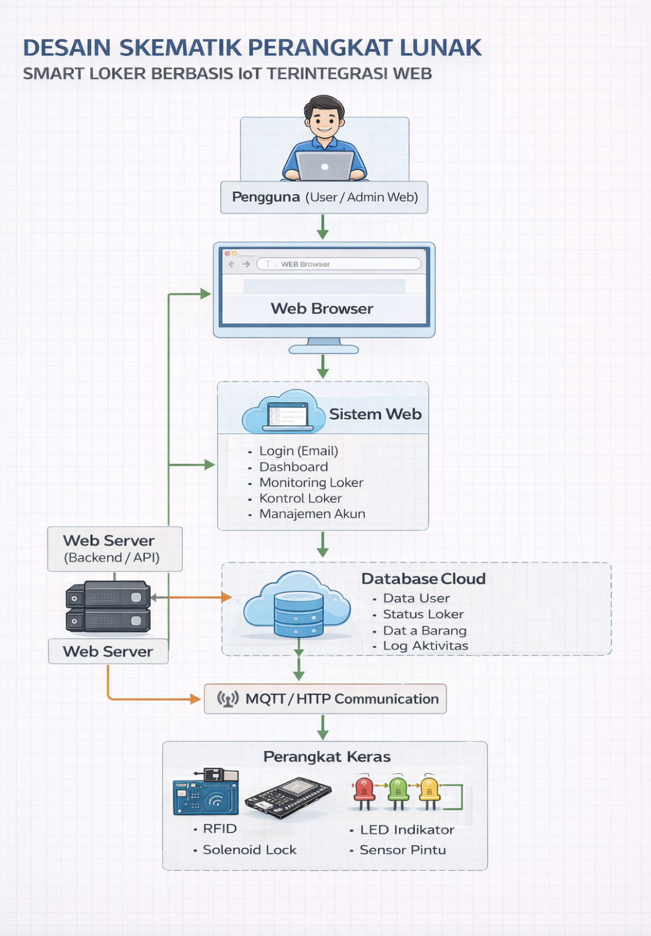
Gambar 3.4 Desain skematic perangkat lunak web
Sistem berbasis web dirancang sebagai antarmuka pengguna yang berfungsi untuk memudahkan pengguna dalam melakukan monitoring dan kontrol sistem smart loker melalui peramban. Sistem ini dikembangkan dengan mempertimbangkan kemudahan penggunaan, kejelasan informasi, keamanan akses, serta kecepatan pembaruan data.
Fitur utama pada sistem web diawali dengan sistem login menggunakan alamat email dan kata sandi. Mekanisme ini bertujuan untuk membatasi akses serta memastikan bahwa hanya pengguna yang terdaftar dan berwenang yang dapat menggunakan layanan smart loker. Data autentikasi pengguna disimpan pada basis data dan dienkripsi untuk menjaga keamanan informasi. Setelah berhasil login, pengguna akan diarahkan ke halaman utama yang menampilkan informasi ketersediaan loker, yaitu loker dalam kondisi kosong maupun terisi.
Selain fitur login, sistem web juga menyediakan fitur manajemen akun yang dapat diakses oleh administrator. Fitur ini memungkinkan administrator untuk menambahkan akun pengguna baru, menghapus akun yang tidak aktif, serta mengelola data pengguna sesuai kebutuhan sistem. Dengan adanya manajemen akun, pengelolaan akses terhadap sistem menjadi lebih terstruktur dan aman.
Sistem web juga menyediakan fitur tampilan daftar barang yang tersimpan di dalam setiap loker. Informasi ini diperoleh dari basis data cloud yang diperbarui secara real-time oleh mikrokontroler. Dengan adanya fitur ini, pengguna dapat mengetahui barang yang tersimpan tanpa harus membuka loker secara langsung.
Selain fitur monitoring, sistem web dilengkapi dengan fitur kontrol loker, yaitu perintah untuk membuka dan menutup loker secara digital. Ketika pengguna memilih loker dan memberikan perintah melalui halaman web, perintah tersebut akan dikirimkan ke server dan selanjutnya diteruskan ke mikrokontroler. Setelah loker berhasil dibuka atau ditutup, status terbaru akan diperbarui dan ditampilkan kembali pada sistem web secara real-time.
Dengan adanya perancangan perangkat lunak pada sisi mikrokontroler dan sistem web yang terintegrasi, sistem smart loker ini diharapkan mampu memberikan kemudahan, efisiensi, keamanan, serta pengalaman penggunaan yang lebih optimal bagi pengguna.
3.7 Alur Kerja Sistem
Alur kerja sistem dimulai dari pengguna melakukan login pada system web. Pengguna kemudian memilih loker yang tersedia dan mengirimkan perintah buka loker. Sistem memproses perintah tersebut dan membuka loker yang dipilih, serta menyalakan LED indikator sebagai penanda visual. Setelah selesai, status loker diperbarui dan ditampilkan pada aplikasi mobile. Adapun alur flowchart sistem adalah sebagai berikut:
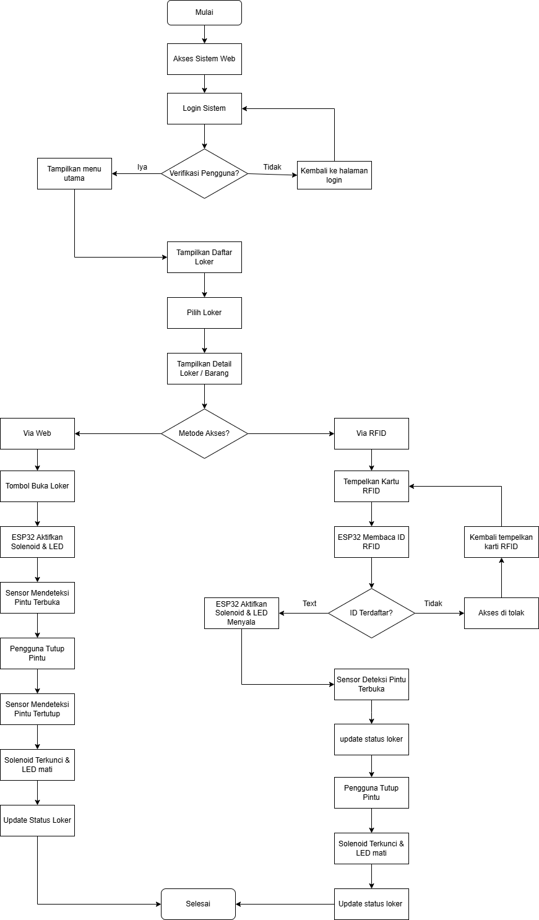
Gambar 3.5 Flowchart Sistem
Flowchart ini menunjukkan bahwa sistem smart loker bekerja secara terintegrasi antara aplikasi mobile, jaringan internet, mikrokontroler, sensor, aktuator, dan LED indikator.

3.8 Metode Pengujian Sistem
Pengujian indicator dilakukan untuk memastikan bahwa ndicator smart loker berfungsi sesuai dengan perancangan. Pengujian meliputi:
- Pengujian koneksi IoT
- Pengujian fungsi buka dan tutup loker
- Pengujian LED indicator
- Pengujian aplikasi mobile

3.9 Evaluasi Sistem
Evaluasi sistem dilakukan berdasarkan hasil pengujian. Apabila terdapat kekurangan, dilakukan perbaikan agar sistem dapat berjalan secara optimal.

3.10 Jadwal Pelaksanaan
Jadwal untuk pelaksanaan tugas akhir yang berjudul “Rancang Bangun Smart Loker Penyimpanan Berbasis IoT Terintegrasi Mobile Untuk Efisiensi Penyimpanan Barang” selama enam bulan bisa di lihat pada table di bawah ini.

No. | Kegiatan | Bulan
 |  | 1 | 2 | 3 | 4 | 5 | 6
1. | Studi Literatur
2. | Analisis Kebutuhan
3. | Perancangan Sistem
4. | Implementasi Sistem
5. | Pengujian sistem
6. | Evaluasi dan penyusunan laporan

Tabel 3 3 Jadwal Pelaksanaan

DAFTAR PUSTAKA
Gubbi, J., Buyya, R., Marusic, S., & Palaniswami, M. (2013). Internet of Things (IoT): A Vision, Architectural Elements, and Future Directions. Future Generation Computer Systems, 29(7), 1645–1660.
Kadir, A. (2018). Pemrograman Arduino dan ESP32. Andi Offset.
Malik, M. I., & Yusof, M. (2019). Smart Locker System Using IoT Technology. International Journal of Engineering and Advanced Technology, 8(6), 2345–2350.
Mulyanta, E. (2017). Pengenalan Mikrokontroler dan Aplikasinya. Andi Offset.
Pressman, R. S. (2014). Software Engineering: A Practitioner’s Approach. McGraw-Hill.
Rizal, A., & Hidayat, R. (2020). Rancang Bangun Sistem Loker Pintar Berbasis Internet of Things. Jurnal Teknologi dan Sistem Komputer, 8(2), 85–92.
Safaat, N. (2015). Pemrograman Aplikasi Mobile Android. Informatika Bandung.
Santoso, H. (2019). Internet of Things: Konsep dan Implementasi. Deepublish.
Setiawan, D., & Pratama, Y. (2021). Implementasi ESP32 pada Sistem Keamanan Loker Berbasis IoT. Jurnal Rekayasa Elektronika, 17(1), 45–52.
Sommerville, I. (2016). Software Engineering. Pearson Education.
Suryani, T., & Nugroho, A. (2022). Monitoring Sistem Penyimpanan Barang Menggunakan IoT dan Aplikasi Mobile. Jurnal Informatika dan Komputer, 10(3), 210–218.
Zanella, A., Bui, N., Castellani, A., Vangelista, L., & Zorzi, M. (2014). Internet of Things for Smart Cities. IEEE Internet of Things Journal, 1(1), 22–32.
Bolton, W. (2015). Mechatronics: Electronic Control Systems in Mechanical and Electrical Engineering. Pearson Education.
Monk, S. (2016). Programming Arduino: Getting Started with Sketches. McGraw-Hill.

